**«Спортивно-развлекательная площадка в селе Палецкое Баганского района Новосибирской области» в администрации Палецкого сельсовета Баганского района Новосибирской области**

**Адрес реализации проекта:**

Россия, Новосибирская область, Баганский район, село Палецкое , улица 1Мая, 46

**Тип проекта:** Спортивно-развлекательная площадка

**Благополучатели:**

Количество участников инициативной группы

5 человек

Количество участников собрания

680 человек

Количество благополучателей

1500 человек

Стоимость проекта

2 080 800 рублей

|  |  |
| --- | --- |
| объем субсидии из областного бюджета Новосибирской области | 1 450 000 рублей |
| объем средств из бюджета городского, сельского поселения, муниципального района | 450 800 рублей |
| собственные средства жителей поселения | 180 000 рублей |
| средства организаций и других внебюджетных источников (при наличии) | 0 рублей |

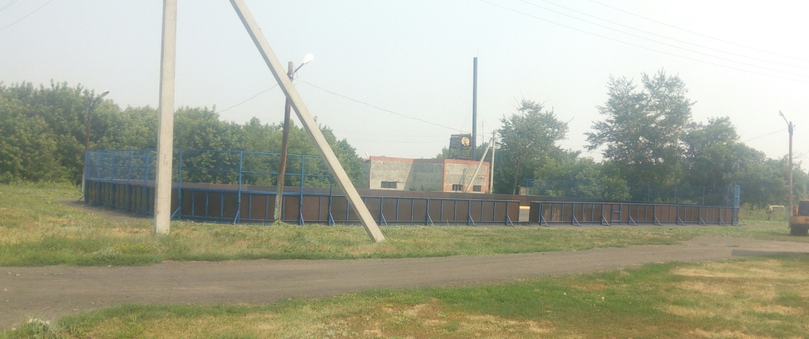

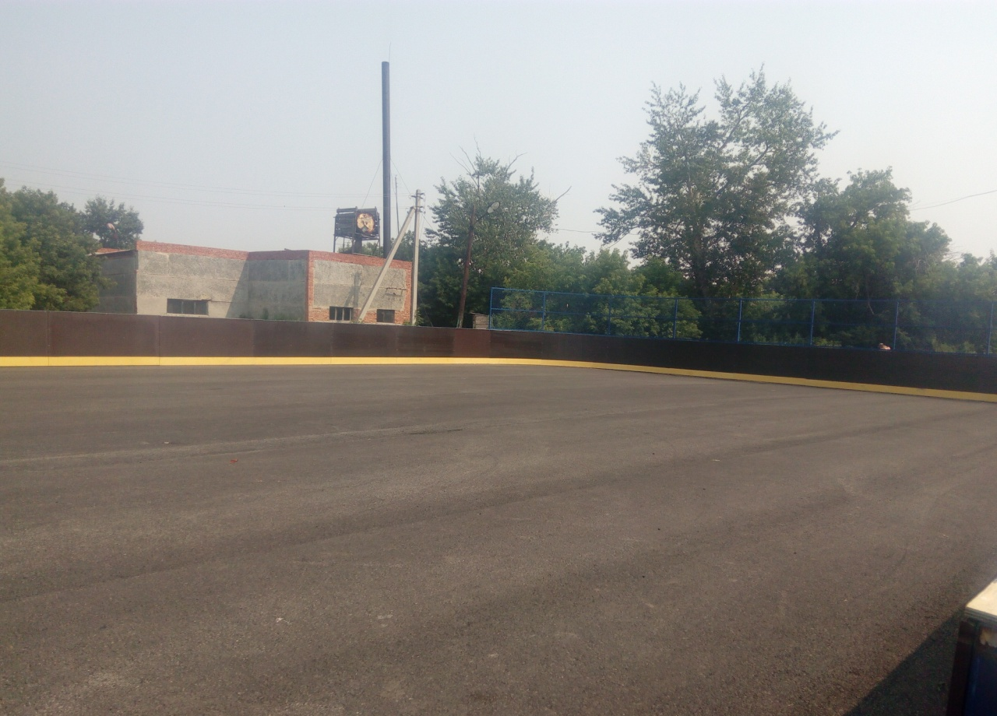

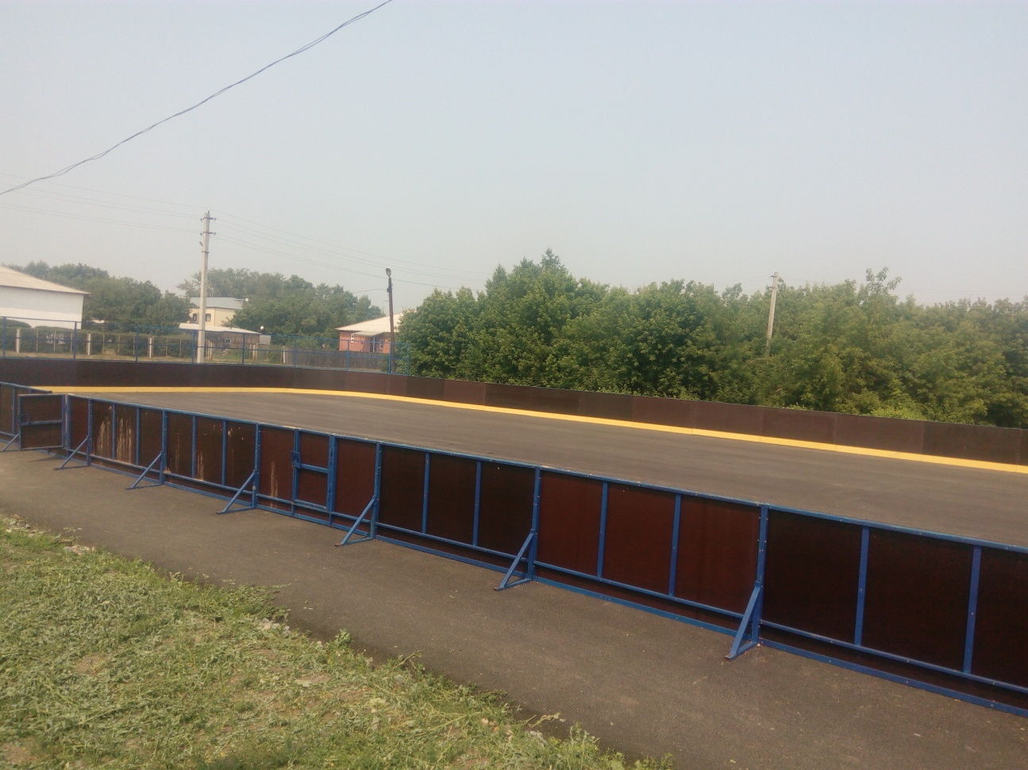

**Описание проекта**

Здоровый образ жизни является предпосылкой для развития разных сторон жизнедеятельности человека, достижения им активного долголетия и полноценного выполнения социальных функций, для активного участия в трудовой, общественной, семейно-бытовой, досуговой формах жизнедеятельности. Актуальность здорового образа жизни вызвана возрастанием и изменением характера нагрузок на организм человека в связи с усложнением общественной жизни, увеличением рисков техногенного, экологического, психологического, политического и военного характера, провоцирующих негативные сдвиги в состоянии здоровья.

До недавнего времени в селе Палецкое единственным местом, где можно было бы заняться спортом это небольшой земельный участок в центре села. На данном участке в летний период население всех возрастов занимаются футболом, зимой данный не асфальтированный земельный участок население заливает каток, где дети и взрослые катаются на коньках , играют в хоккей. Поэтому возникла острая необходимость создания зоны активного физического отдыха – спортивно –развлекательной площадки, которая станет местом активного физического отдыха не только для учащихся школы(в МКОУ Палецкой СООШ учатся дети с нескольких сел)но и для жителей сел администрации.

Спортивно-развлекательная площадка станет настоящей территорией здоровья: здесь будут проводиться соревнования по хоккею среди юношеских и школьных команд, среди взрослого населения. Любители покататься на роликах могут показать свое мастерство.

Поэтому главная проблема, на решение которой направлен данный проект -это реализация потребностей жителей администрации в возможности заняться спортом в течение всего года.